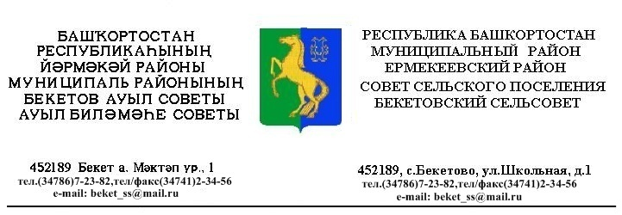
ҠАРАР РЕШЕНИЕ
«30 » август 2019 й. № 42.5 «30» августа 2019 г.

«Об утверждении Правил землепользования и застройки сельского поселения Бекетовский сельсовет муниципального района Ермекеевский район Республики Башкортостан»

Рассмотрев протест прокуратуры Ермекеевского района от 19.06.2019 года №33б-2019/1200 на решение Совета сельского поселения Бекетовский
сельсовет муниципального района Ермекеевский район Республики Башкортостан от 25.01.2019 года № 36.13 «Правила землепользования и застройки сельского поселения Бекетовский сельсовет муниципального района Ермекеевский район Республики Башкортостан» и предложение от
08.08.2019 года за № 19г-2019/1468 на проект решения Совета сельского поселения Бекетовский сельсовет муниципального района Ермекеевский район Республики Башкортостан о внесении изменений и дополнений в решение Совета сельского поселения Бекетовский сельсовет муниципального района Ермекеевский район Республики Башкортостан от 25.01.2019 года № 36.13«Правила землепользования и застройки сельского поселения Бекетовский сельсовет муниципального района Ермекеевский район Республики Башкортостан
Р Е Ш И Л:
В соответствии «О внесений изменений в Градостроительный кодекс Российской Федерации», вступил в силу со 02.08.2019( далее Федеральный закон от 02.08.2019. № 283-ФЗ, с учетом результатов публичных слушаний, проведенных 20 августа 2019 года, Совет сельского поселения Бекетовский сельсовет муниципального района Ермекеевский район Республики Башкортостан решил:
1. Утвердить Правила землепользования и застройки сельского поселения Бекетовский сельсовет муниципального района Ермекеевский район Республики Башкортостан в новой редакции (приложение).
2. Раздел 1решения Совета сельского поселения Бекетовский
сельсовет муниципального района Ермекеевский район Республики Башкортостан от 25.01.2019 года № 36.13 «Правила землепользования и застройки сельского поселения Бекетовский сельсовет муниципального района Ермекеевский район Республики Башкортостан утратил силу .
2. Опубликовать настоящее решение на официальном сайте сельского поселения spbeketovo.ru и разместить Правила землепользования и застройки сельского поселения Бекетовский сельсовет муниципального

района Ермекеевский район Республики Башкортостан на информационном стенде сельского поселения.

Глава сельского поселения
Бекетовский сельсовет З.З.Исламова

